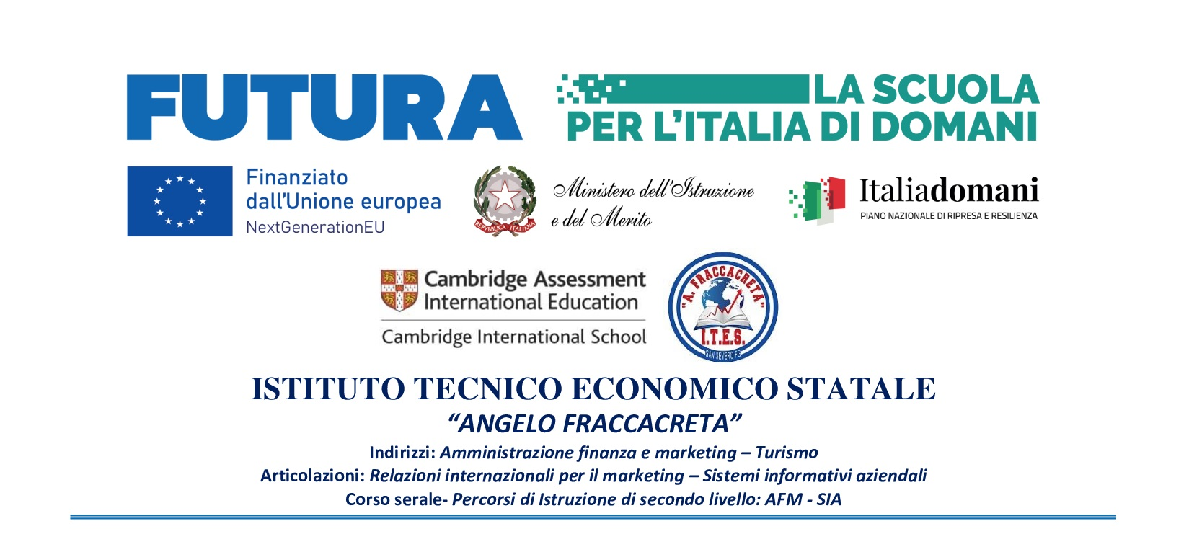

ALLEGATO 3
Dichiarazione circa l’insussistenza di situazioni, anche potenziali, di conflitto di interessi, ai sensi dell’art. 53, comma 14, del D.Lgs. 165/2001 e ss.mm.ii.

Il/La sottoscritto/a ___________________________________ nato/a a _____________________________, il _________________________ e residente a __________________________________________
per il conferimento interno di “Attività tecnico - operativa per l’installazione delle attrezzature e l’allestimento degli ambienti”, finalizzato al raggiungimento del target e milestone dell’ Avviso Pubblico Azione “Next Generation Classroom – Trasformazione delle aule in ambienti innovativi di apprendimento”

Codice progetto: M4C1I3.2-2022-961-P-11896
Titolo del Progetto: THINK SMART
CUP: H74D22003880006
di cui alla procedura comparativa, consapevole che la falsità in atti e le dichiarazioni mendaci sono punite ai sensi del codice penale e delle leggi speciali in materia e che, laddove dovesse emergere la non veridicità di quanto qui dichiarato, si avrà la decadenza dai benefici eventualmente ottenuti ai sensi dell’art. 75 del d.P.R. n. 445 del 28 dicembre 2000 e l’applicazione di ogni altra sanzione prevista dalla legge, nella predetta qualità, ai sensi e per gli effetti di cui agli artt. 46 e 47 del d.P.R. n. 445 del 28 dicembre 2000:

DICHIARA
- non trovarsi in situazione di incompatibilità, ai sensi di quanto previsto dal d.lgs. n. 39/2013 e dall’art. 53, del d.lgs. n. 165/2001;
- che, ai sensi dell’art. 35-bis del d.lgs. n. 165/2001, non ha riportato alcuna condanna, neppure pronunciata con sentenza non passata in giudicato, per i delitti previsti nel capo I del titolo II del libro secondo del codice penale;
- di non avere, direttamente o indirettamente, un interesse finanziario, economico o altro interesse personale nel procedimento in esame ai sensi e per gli effetti di quanto previsto dal D.M. 26 aprile 2022, n. 105, recante il Codice di Comportamento dei dipendenti del Ministero dell’istruzione e del merito, né di trovarsi in altra condizione di conflitto di interessi (neppure potenziale) ai sensi dell’art. 6-bis della legge n. 241/1990. In particolare, che l’assunzione dell’incarico:
- non coinvolge interessi propri;
- non coinvolge interessi di parenti, affini entro il secondo grado, del coniuge o di conviventi, oppure di persone con le quali abbia rapporti di frequentazione abituale;
- non coinvolge interessi di soggetti od organizzazioni con cui egli o il coniuge abbia causa pendente o grave inimicizia o rapporti di credito o debito significativi;

- non coinvolge interessi di soggetti od organizzazioni di cui sia tutore, curatore, procuratore o agente, titolare effettivo, ovvero di enti, associazioni anche non riconosciute, comitati, società o stabilimenti di cui sia amministratore o gerente o dirigente;
- di aver preso piena cognizione del D.M. 26 aprile 2022, n. 105, recante il Codice di Comportamento dei dipendenti del Ministero dell’istruzione e del merito;
- di impegnarsi a comunicare tempestivamente all’Istituzione scolastica eventuali variazioni che dovessero intervenire nel corso dello svolgimento dell’incarico;
- di impegnarsi altresì a comunicare all’Istituzione scolastica qualsiasi altra circostanza sopravvenuta di carattere ostativo rispetto all’espletamento dell’incarico;
- di essere stato informato, ai sensi dell’art. 13 del Regolamento (UE) 2016/679 del Parlamento europeo e del Consiglio del 27 aprile 2016 e del decreto legislativo 30 giugno 2003, n. 196, circa il trattamento dei dati personali raccolti e, in particolare, che tali dati saranno trattati, anche con strumenti informatici, esclusivamente per le finalità per le quali le presenti dichiarazioni vengono rese e fornisce il relativo consenso.

Allegato:
- copia firmata del documento di identità del sottoscrittore, in corso di validità con la fotocopia della carta d’identità firmata.

Data e luogo ____________________________

FIRMA______________________________________

Via Adda, 2 71016 San Severo (FG) www.itesfraccacreta.edu.it
Centralino: 0882 / 221596 / 221470 Codice scuola: FGTD010004
Codice fiscale Istituto: 84001490717
E-mail: fgtd010004@istruzione.it - fgtd010004@pec.istruzione.it

